МИНИСТЕРСТВО НАУКИ И ВЫСШЕГО ОБРАЗОВАНИЯ РОССИЙСКОЙ ФЕДЕРАЦИИ Федеральное государственное бюджетное образовательное учреждение высшего образования

«КУБАНСКИЙ ГОСУДАРСТВЕННЫЙ УНИВЕРСИТЕТ»

(ФГБОУ ВО «КубГУ»)

**Факультет компьютерных технологий и прикладной математики Кафедра информационных технологий**

**ОТЧЕТ**

**по дисциплине**

**«Технологии проектирования программного обеспечения»**

**Лабораторная работа №2**

Работу выполнил____________________________________В. А. Геворгян

Работу принял преподаватель___________________Н.Ю. Добровольская

Цель: ознакомление с существующими разработками подобных программных решений по выбранной теме, приобретение навыков анализа существующих компьютерных разработок.

### Задание:

1. Выполнить системное описание существующих подобных программных систем, которые могут быть применены к данному объекту управления; выделить основные преимущества и недостатки представленных систем.
2. Выполнить сравнительную характеристику описанных систем. Результаты сравнительного анализа представить в табличной форме. Набор основных показателей для сравнения:
   * назначение системы;
   * эффективность системы;
   * гибкость системы;
   * защищенность системы;
   * живучесть системы;
   * надежность системы;
   * открытость системы;
   * оптимальность использования ресурсов;
   * удобство пользовательского интерфейса системы;
   * стоимость системы (в том числе затраты на тех. поддержку);
   * эргономичность.
3. Сделать вывод о возможности или невозможности использования этих систем на выбранном объекте информатизации.

Индивидуальная тема: Продажа лекарств: имеется база данных лекарств, поставщиков, продаж.

Подраздел 1:

1. **Характеристика системы продажи лекарств «**ЕАПТЕКА**»:**

ЕАПТЕКА – интернет-сервис продажи и доставки товаров для красоты и здоровья. Заказ можно оформить с доставкой на дом, а также забрать самовывозом в одной из 100 наших или 1000 партнерских аптек. Компания ЕАПТЕКА основана в 2000 году. Сегодня это одна из крупнейших в России интернет-аптек с самым широким ассортиментом на рынке (более 50 000 товаров). ЕАПТЕКА работает в более чем 70 городах России, включая Москву, Санкт-Петербург, Нижний Новгород, Сочи, Казань, Красноярск, Екатеринбург, Ростов-на-Дону, Пермь и Иркутск. Ежедневно сервисом пользуются более 7 млн человек. Мы упрощаем покупку товаров для здоровья тем, кому это важно. Оформление заказа и чат с фармацевтом работают круглосуточно – консультацию по заказу или вопросам дозировки и приема препаратов можно получить в любой момент. При самовывозе из ЕАПТЕКИ заказ будет готов в течение часа. В 2020 году в Москве заработала срочная доставка в течение часа. В 2021 году услуга быстрой доставки будет доступна на всей территории Москвы и Московской области. ЕАПТЕКА первой на рынке создала приложение для заказа лекарств. В 2020 году мы адаптировали его для людей с особыми потребностями. Во время пандемии мы продолжали работать и доставлять заказы даже во время ажиотажного спроса и сохраняли низкие цены на маски и респираторы. Мы также ограничивали количество позиций в заказе на некоторые лекарства, чтобы продавать их не перекупщикам, а людям, которым эти лекарства действительно нужны. После выхода в апреле 2020 года федерального закона, разрешающего дистанционную продажу безрецептурных препаратов, мы одними из первых наладили курьерскую доставку лекарств на дом и открыли для наших клиентов онлайн-оплату заказа.

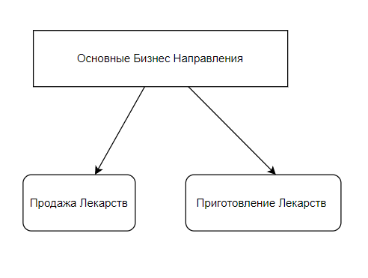

**2)Характеристика системы продажи лекарств «Здесь аптека»:**

zdesapteka.ru — это интернет-портал для поиска и заказа медикаментов,медицинских приборов и товаров для красоты и здоровья. В течение двадцати пяти лет организация занимается розничной торговлей лекарственными препаратами. Его постоянно пополняющийся ассортимент насчитывает сегодня более 30 000 наименований лекарственных препаратов, в том числе редких и дорогостоящих, и парафармацевтической продукции. В нем широко представлены лекарственные средства применяемые в онкологии, эндокринологии, гинекологии, кардиологии, офтальмологии, гастроэнтерологии, а также средства для ухода за больными и косметика ведущих мировых компаний.



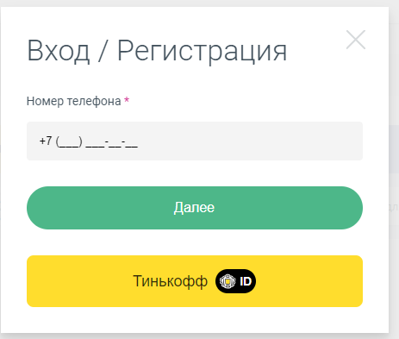 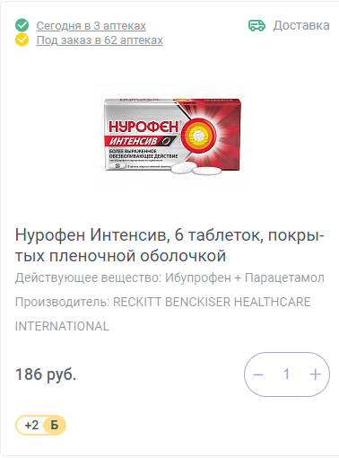

**3)Сравнительная характеристика**

|  |  |  |
| --- | --- | --- |
| Показатель | Система 1:  ЕАПТЕКА | Система 2:  Здесь аптека |
| Рациональность | рациональная | рациональная |
| Производительность | производительная | производительная |
| Гибкость | гибкая | гибкая |
| Открытость | открытая | закрытая |
| Защищенность | защищенная | защищенная |
| Наглядность интерфейса | Интерфейс наглядный | Интерфейс наглядный |
| Надежная | Ненадежная | Надежная |
| Долговечность | Долговечная | Долговечная |
| Наличие тех. поддержки | Имеется | Имеется |
| Мобильность | Мобильная | Мобильная |
| Эффективность | эффективная | эффективная |

**4) Вывод о возможности или невозможности использования описанных систем**

Описанные системы подходят для применения к выбранному объекту и процессу информатизации. Система ЕАПТЕКА является более эффективным примером реализации. Функционал описанных систем в большей части совпадает с выбранным объектом информатизации.